

РОССИЙСКАЯ ФЕДЕРАЦИЯ
АДМИНИСТРАЦИЯ МУНИЦИПАЛЬНОГО ОБРАЗОВАНИЯ
КУСИНСКОЕ СЕЛЬСКОЕ ПОСЕЛЕНИЕ

КИРИШСКОГО МУНИЦИПАЛЬНЫОГО РАЙОНА

ЛЕНИНГРАДСКОЙ ОБЛАСТИ

УТВЕРЖДЕНО:
Постановлением администрации
Муниципального образования
Кусинское сельское поселение
Киришского муниципального района
Ленинградской области
31.03.2025 № 64

ПОРЯДОК (ПЛАН) ДЕЙСТВИЙ ПО ЛИКВИДАЦИИ ПОСЛЕДСТВИЙ
АВАРИЙНЫХ СИТУАЦИЙ В СФЕРЕ ТЕПЛОСНАБЖЕНИЯ
МУНИЦИПАЛЬНОГО ОБРАЗОВАНИЯ
КУСИНСКОЕ СЕЛЬСКОЕ ПОСЕЛЕНИЕ
КИРИШСКИЙ МУНИЦИПАЛЬНЫЙ РАЙОН
ЛЕНИНГРАДСКОЙ ОБЛАСТИ
НА 2025 ГОД

Администрация муниципального образования
Кусинское сельское поселение
Киришского муниципального района Ленинградской области,
18710, Ленинградская область, Киришский район, д. Кусино, ул. Центральная, дом 20

«СОГЛАСОВАНО»

Комитет по топливно-энергетическому комплексу
Ленинградской области ____________________________

Комитет по жилищно-коммунальному хозяйству
Ленинградской области ____________________________

Северо-Западное управление Ростехнадзора ____________________________

Комитет правопорядка и безопасности
Ленинградской области ____________________________

Содержание.

№ /п | Наименование | страницы
1 | Краткая характеристика муниципального образования | 2
2 | Общие положения | 7
3 | Цели, задачи, обязанности | 9
4 | Перечень возможных аварийных ситуаций в системе теплоснабжения Кусинского сельского поселения, их описание и действия персонала МП «Жилищное хозяйство» | 10
5 | Финансирование расходов на проведение непредвиденных аварийно-ремонтных работ и пополнение аварийного запаса материальных ресурсов для устранения аварийных ситуаций на объектах жилищно-коммунального хозяйства | 15
6 | Действия должностных лиц МП «Жилищное хозяйство» при возникновении и ликвидации аварийных ситуаций в системе теплоснабжения Киришского городского поселения | 16
7 | Ответственные лица МП «Жилищное хозяйство» за действия по ликвидации последствий аварийных ситуаций в системе теплоснабжения Киришского городского поселения | 17
8 | Количество ресурсов, необходимых для выполнения работ по ликвидации последствий аварийных ситуаций в системе теплоснабжения Кусинского сельского поселения стр.25 | 17
9 | Порядок взаимодействия единой дежурно-диспетчерской службы муниципального образования Киришский муниципальный район Ленинградской области с дежурно-диспетчерскими службами организаций, предприятий, осуществляющих свою деятельность на территории Кусинского сельского поселения Киришского муниципального района Ленинградской области | 18
10 | Приложение 1 | 22
11 | Приложение 2 | 23

Краткая характеристика муниципального образования

Административное деление, население.
Муниципальное образование Кусинское сельское поселение Киришского муниципального района является самостоятельным муниципальным образованием в составе Киришского района Ленинградской области. Статус Кусинское сельское поселение установлен областным законом от 01.09.2004 г. № 49-ОЗ (Документ принял Законодательное собрание Ленинградской области 24 августа 2004 года).
МО «Кусинское сельское поселение» находится в западной части Киришского района. По восточной границе поселения протекает река Волхов, по территории поселения протекает река Тигода и её притоки Чагода, Кусинка и Меневша.
Административный центр сельского поселения - деревня Кусино - находится в 17 км к юго-западу от города Кириши.
Количество проживающего населения в МО «Кусинское сельское поселение» на 01.2025 год составляло 873 человека (Таблица 1).

Таблица 1 - Количество проживающего населения в МО «Кусинское сельское поселение» на 01.2025 года
№ п/п | Наименование населенных  пунктов | Кол-во домов | Всего населения
1 | д. Кусино | 65 | 724
2 | пос. при ж/д станции Ирса | 9 | 13
3 | пос. при ж/д станции Посадниково | 4 | 13
4 | с. Посадников Остров | 20 | 39
5 | д. Березовик | 36 | 65
6 | д. Мелехово | 3 | 6
7 | д. Меневша | 2 | 4
8 | пос. Извоз | 3 | 1
9 | пос. при ж/д станции Тигода | 1 | 0
10 | пос. при ж/д станции Жарок | 3 | 8
 | Всего: | 135 | 873

Граница Кусинского сельского поселения проходит со следующими муниципальными образованиями:

  - на северо-западе - с Кировским районом Ленинградской области, на северо-востоке – с Глажевским сельским поселением,
  - на юго-востоке – с Киришским городским поселением,

  - на юге – с Новгородской областью,

  - на юго-западе – с Тосненским районом Ленинградской области

В состав муниципального образования входят следующие населенные пункты:

- дер. Кусино; дер. Березовик; п.ст. Жарок; пос. Извоз; п.ст. Ирса; дер. Мелехово;

- дер. Меневша; село Посадников Остров; п.ст. Посадниково; п.ст. Тигода.
Список населенных пунктов с численностью в них населения, входящих в границы муниципального образования Кусинского сельского поселения Киришского муниципального района, по состоянию на 01.03.2025г., представлен в таблице 1.

Карта (схема) границ Кусинского сельского поселения Киришского муниципального района приведена на рисунке 1.1.

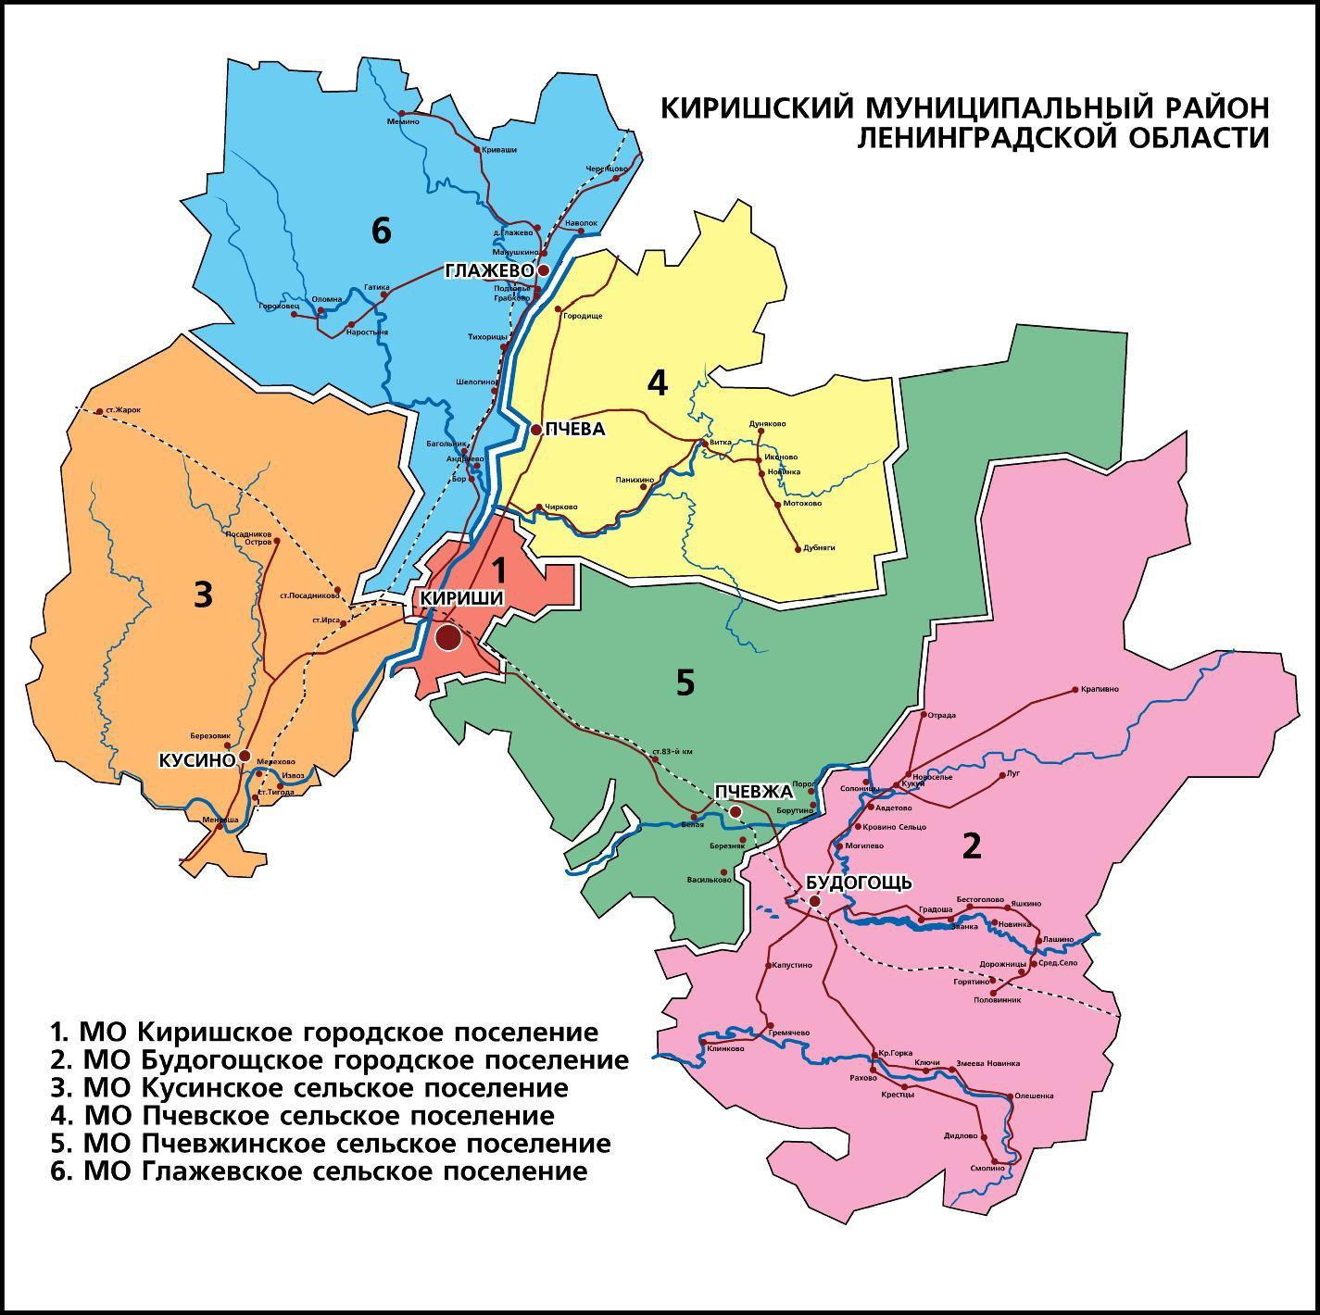

Климат и погодно-климатические явления.
Климат. Климат на территории муниципального образования Кусинское сельское поселение Киришского муниципального района умеренно континентальный. Характеризуется теплым летом, умеренно холодной зимой с устойчивым снежным покровом.
Климат влажный континентальный с теплым летом. Вершина температурного диапазона, отмечается в июле до 35.9°С, а наименьшая опускается до -30.2°C в январе. Месяц с самыми высокими температурами - это июль с характерной температурой 18.7 °C. Месяц, когда зафиксированы самые низкие температуры — январь, типичное среднесуточное температурное значение -7.3 °C. Среднегодовая температура в д. Кусино, исходя из наблюдений, достигает 6.4°C. За период года: солнечно-ясные дни - 76, дни снега - 57, дни с дождем - 166, пасмурных дней - 67.
Температура воздуха. Среднегодовая температура воздуха на территории муниципального образования Кусинского сельского поселения Киришского муниципального района составляет + 5,5°С. Самый холодный месяц - январь, среднее значение его температуры -8°С. Абсолютный минимум температуры воздуха опускается до – 30°С. Самый теплый месяц - июль со средними температурами +24°С. Абсолютный максимум температуры может подниматься до +35,°С .
Дни с заморозками зарегистрированы даже в летние месяцы за исключением июля и августа. Переход суточной температуры через 0°С весной происходит в период с апреля, осенью - с ноября. Средняя продолжительность теплого периода со среднесуточной температурой выше 0 °С - 99 дней в году.
Среднемесячная и годовая температура воздуха по муниципальному образованию Киришское городское поселение Киришского муниципального района Ленинградской области представлена в таблице 2.

Таблица.2 - Среднемесячная и годовая температура воздуха по муниципальному образованию Кусинское сельское Киришское городское поселение Киришского муниципального района Ленинградской области.

Значение, (С^{о})
I | II | III | IV | V | VI | VII | VIII | IX | X | XI | XII | год
-11.5 | -6 | 1.5 | 6.7 | 11.5 | 17.6 | 19.1 | 17.1 | 15.8 | 7.1 | 2.1 | -1.5 | 2024

Абсолютный минимум температуры воздуха по муниципальному образованию Кусинское сельское поселение Киришского муниципального района Ленинградской области представлен в Таблица.3.
Таблица.3
Значение, (С^{о})
I | II | III | IV | V | VI | VII | VIII | IX | X | XI | XII | год
-30,1 | -20,7 | -18,7 | -3,4 | -1,8 | 3,1 | 9 | 8,3 | 5,9 | -4,2 | -13,4 | -21,5 | 2024
2024 | 2024 | 2024 | 2024 | 2024 | 2024 | 2024 | 2024 | 2024 | 2024 | 2024 | 2024 | 2024

Абсолютный максимум температуры воздуха по муниципальному образованию Кусинское сельское поселение Киришского муниципального района Ленинградской области представлен в .

Таблица.4
Значение, (С^{о})
I | II | III | IV | V | VI | VII | VIII | IX | X | XI | XII | год
-5 | -3 | -2 | 7 | 19 | 22 | 34 | 25 | 16 | 5 | 2 | -1 | 2024
2024 | 2024 | 2024 | 2024 | 2024 | 2024 | 2024 | 2024 | 2024 | 2024 | 2024 | 2024 | 2024

Ветер. Преобладающими на территории муниципального образования Киришское городское поселение Киришского муниципального района Ленинградской области в течение всего года являются южный. Среднегодовая скорость ветра составляет 2,5 м/с.
Максимумы среднемесячной скорости ветра наблюдается в зимний период, достигая величины 9,5 м/с, минимум - летом – 6,1 м/с.
В дер. Кусино средняя почасовая скорость ветра испытывает умеренные сезонные колебания в течение года.
Более ветреная часть года длится 6,2 месяца, с 11 октября по 18 апреля, со средней скоростью ветра более 7,8 километра в час. Самый ветреный месяц в году в Кусино - февраль со среднечасовой скоростью ветра 9,5 километра в час.
Более спокойное время года длится 5,8 месяца, с 18 апреля по 11 октября. Самый спокойный месяц в году в Кириши - июль со среднечасовой скоростью ветра 6,1 километра в час.
Ветер чаще всего дует с запада 2,4 месяца, с 2 мая по 15 июля и 3,6 недели, с 5 августа по 30 августа, при этом максимальный процент 33 % приходится на 4 июня. Ветер чаще всего дует с юга 3,0 недели, с 15 июля по 5 августа и 8,1 месяца, с 30 августа по 2 мая, при этом максимальный процент 32 % приходится на 29 июля .
Осадки и снежный покров. Атмосферные осадки на территории муниципального образования Кусинское сельское поселение Киришского муниципального района Ленинградской области определяются главным образом, циклонической деятельностью. Влажный день - это день, когда выпадает не менее 1 миллиметр жидких осадков или осадков в жидком эквиваленте. Вероятность влажных дней в Кусино колеблется в течение года.
Более влажный сезон длится 7,3 месяца с 11 мая по 19 декабря, с более чем 28 % вероятностью того, что заданный день окажется влажным. Месяц с наибольшим количеством дождливых дней в Кусино - октябрь, когда в среднем на протяжении 10,5 дня выпадает не менее 1 миллиметр осадков.
Более сухой сезон длится 4,7 месяца с 19 декабря по 11 мая. Месяц с наименьшим количеством дождливых дней в Кусино - январь, когда в среднем на протяжении 5,6 дня выпадает не менее 1 миллиметр осадков.
Среди влажных дней мы различаем те, в которые бывает только дождь, только снег, или и то и другое. Исходя из этой классификации, наиболее распространенная форма осадков в Кусино меняется в течение года.
Снежная часть года длится 6,4 месяца, с 13 октября по 25 апреля, с количеством снега за скользящий 31-дневный период не менее 25 миллиметров. Месяц с наибольшим количеством снеговых осадков в Кусино - декабрь, со средним количеством снега 192 миллиметр.
Период года без снега длится 5,6 месяца, с 25 апреля по 13 октября. Меньше всего снега выпадает в районе 20 июля, при среднем общем накоплении 0 миллиметров.

Описание системы централизованного теплоснабжения.
    - В административных границах муниципального образования Кусинское сельское поселение Киришского муниципального района Ленинградской области централизованным теплоснабжением обеспечены здания жилищного фонда, общественные объекты (административные, культурно-бытовые, медицинские, образовательные) и производственные здания предприятий. Централизованное теплоснабжение обеспечивается юридическим лицом, владеющими на праве собственности или на другом законном основании (аренда) объектами централизованной системы теплоснабжения.
    - В муниципальном образовании Кусинское сельское Киришского муниципального района Ленинградской области деятельность в сфере производства, передачи и потребления тепловой энергии для целей теплоснабжения осуществляет 1 организация.
    - Перечень организаций, функционирующих в системе теплоснабжения муниципального образования Кусинское сельское поселение Киришского муниципального района Ленинградской области представлен в таблице .
Перечень организаций, функционирующих в системе теплоснабжения муниципального образования Кусинское сельское поселение
Киришского муниципального района Ленинградской области
№ п/п | Наименование организации | Адрес
1 | МП «Жилищное хозяйство» г. кириши | Ленинградская область, Киришский район, г. Кириши, ул. Пионерская, д. 3а
1.3.4. На территории Кусинского сельского поселения в сфере теплоснабжения осуществляют деятельность одна организация – Муниципальное предприятие «Жилищное хозяйство» г. Кириши (далее - МП «Жилищное хозяйство»).
МП «Жилищное хозяйство» осуществляет производство и передачу тепловой энергии, обеспечивает теплоснабжение и ГВС жилых и административных зданий дер. Кусино. Теплоснабжение индивидуальной жилой застройки осуществляется от индивидуальных отопительных систем (печи, камины, котлы). МП «Жилищное хозяйство» эксплуатирует одну котельную с тепловыми сетями от нее на правах хозяйственного ведения. При этом котельная и тепловые сети являются муниципальной собственностью. Установленная тепловая мощность централизованного источника тепловой энергии по горячей воде составляет 5,16 Гкал/час. Зона действия котельной МП «Жилищное хозяйство», обеспечивающая тепловой энергией жилые и общественные здания, охватывает наиболее заселенную территорию сельского поселения – дер. Кусино.
ЗОНА ДЕЙСТВИЯ КОТЕЛЬНОЙ В дер. КУСИНО.
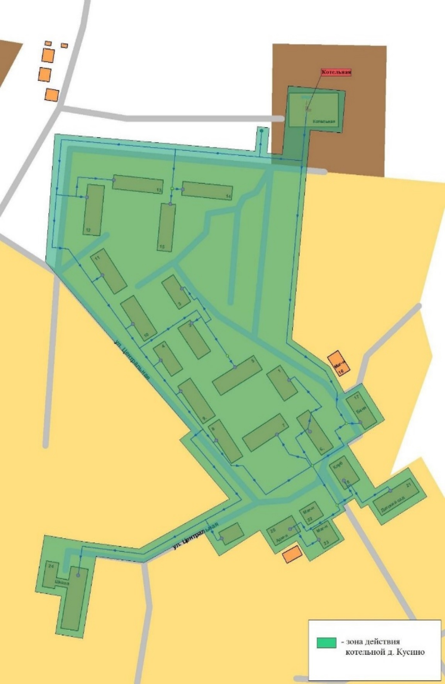
2. Общие положения.
2.1 Настоящий Порядок (план) действий по ликвидации последствий аварийных ситуаций в системе централизованного теплоснабжения муниципальное образование Кусинское сельское поселение Киришского муниципального района Ленинградской области (далее – План действий) разработан во исполнение требований пункта 4 статьи 20 Федерального закона от 27.07.2010г. №190-ФЗ «О теплоснабжении» и пункта 8.3.1 Правил обеспечения готовности к отопительному периоду, утвержденных приказом Министерства энергетики Российской Федерации от 13.11.2024г. №2234 «Об утверждении Правил обеспечения готовности к отопительному периоду и Порядка проведения оценки обеспечения готовности к отопительному периоду».
2.2 Реализация Плана действий необходима для обеспечения надёжной эксплуатации системы теплоснабжения на территории муниципального образования Кусинское сельское поселение Киришского муниципального района Ленинградской области и должна решать следующие задачи: − повышение эффективности, устойчивости и надежности функционирования объектов системы теплоснабжения;
− снижение до приемлемого уровня последствий аварийных ситуаций в системе централизованного теплоснабжения;
− информирование ответственных лиц о возможных аварийных ситуациях с указанием причин их возникновения и действий по ликвидации последствий.
2.3 Объектами Плана действий являются - система централизованного теплоснабжения дер. Кусино, включая источник тепловой энергии, магистральные и распределительные тепловые сети, системы теплопотребления.
2.4 План действий определяет порядок действий всех служб при ликвидации последствий аварийных ситуаций и является обязательной для исполнения всеми ответственными лицами, указанными в нем.
2.5 План действий подлежит ежегодной актуализации, согласовывается в администрации муниципального образования и утверждается директором предприятия.
2.6 Термины и определения, используемые в настоящем документе:
Технологические нарушения – нарушения в работе системы теплоснабжения и эксплуатирующих организаций в зависимости от характера и тяжести последствий (воздействие на персонал; отклонение параметров энергоносителя; экологическое воздействие; объем повреждения оборудования; другие факторы снижения надежности).
Технологические нарушения подразделяются:
- Инцидент - отказ или повреждение оборудования и (или) сетей, отклонение от установленных режимов, нарушение федеральных законов, нормативно-правовых актов и технических документов, устанавливающих правила ведения работ на производственном объекте, включая;
- Технологический отказ – вынужденное отключение или ограничение работоспособности оборудования, приведшее к нарушению процесса производства и (или) передачи тепловой энергии потребителям, если они не содержат признаков аварии;
- Функциональный отказ – неисправности оборудования (в том числе резервного и вспомогательного), не повлиявшее на технологический процесс производства и (или) передачи тепловой энергии, а также неправильное действие защит и автоматики, ошибочные действия персонала, если они не привели к ограничению потребителей и снижению качества отпускаемой энергии;
- Авария на объектах теплоснабжения - отказ элементов систем, сетей и источников теплоснабжения, повлекший к прекращению подачи тепловой энергии потребителям и абонентам в виде отопления не более 12 часов и горячего водоснабжения на период более 36 часов;
- Неисправность – нарушения в работе системы теплоснабжения, при которых не выполняется хотя бы одно из требований, определенных технологическим процессом;
- Система теплоснабжения – совокупность объединенных общим производственным процессом источников тепла и (или) тепловых сетей города (района), населенного пункта, эксплуатируемых теплоснабжающей организацией жилищно-коммунального хозяйства, получившей соответствующие специальные разрешения (лицензии) в установленном порядке;
- Тепловая сеть – совокупность устройств, предназначенных для передачи и распределения теплоносителя и тепловой энергии;
- Тепловой пункт – совокупность устройств, предназначенных для присоединения к тепловым сетям систем отопления, вентиляции, кондиционирования воздуха, горячего водоснабжения и технологических теплоиспользующих установок промышленных и сельскохозяйственных предприятий, жилых и общественных зданий (индивидуальные - для присоединения систем теплопотребления одного здания или его части; центральные - двух зданий или более);
2.7 Основные причины возникновения аварий:
Наиболее вероятными причинами возникновения аварийных ситуаций в работе системы теплоснабжения д. Кусино могут послужить:
- Неблагоприятные погодно – климатические явления (ураганы, смерчи, бури, сильные ветры, сильные морозы, снегопады и метели, обледенение и гололед);
- Человеческий фактор (неправильные действия персонала);
- Прекращение подачи электрической энергии, холодной воды;
- Внеплановый остановка (выход из строя) оборудования на объектах системы теплоснабжения;
- Предельный износ сетей, гидродинамические удары.

3. Цели, задачи, обязанности.
3.1. План ликвидации аварийных ситуаций (далее – ПЛАС) разрабатывается (актуализируется) в целях координации и взаимосвязанных действий руководителей и работников структурных подразделений муниципального образования Кусинское сельское поселение Киришского муниципального района Ленинградской области организаций, управляющих многоквартирными домами, организаций, функционирующих в системах теплоснабжения, ресурсоснабжающих организаций (электро-, газоснабжения, водопроводно-канализационного хозяйства), оперативных служб, при решении вопросов, связанных с локализацией и ликвидацией аварийных ситуаций на системах теплоснабжения, ПЛАС должен решать в муниципальном образовании Кусинское сельское поселение Киришского муниципального района Ленинградской области следующие задачи:
- Обеспечение надежной эксплуатации систем теплоснабжения;
- Повышение эффективности функционирования объектов систем теплоснабжения;
- Мобилизация усилий всех административных и инженерных служб в муниципальном образовании Кусинское сельское поселение Киришского муниципального района Ленинградской области для локализации и ликвидации последствий аварийных ситуаций в системах теплоснабжения;
- Поддержание необходимых параметров теплоносителей и обеспечение нормативного температурного режима в зданиях и сооружениях при возникновении аварийной ситуации;
- Снижение последствий аварийных ситуаций в системах теплоснабжения информирование ответственных лиц о возможных аварийных ситуациях с указанием причин их возникновения и действиям по ликвидации последствий.
3.2. Взаимоотношения организаций, функционирующих в системах теплоснабжения с потребителями, определяются заключенными между ними договорами теплоснабжения, в рамках действующего законодательства Российской Федерации. Ответственность указанных лиц определяется балансовой принадлежностью инженерных сетей и фиксируется в акте разграничения балансовой принадлежности и эксплуатационной ответственности сторон, прилагаемом к договору теплоснабжения.
3.2.1. Организации, функционирующие в системах теплоснабжения для надежного теплоснабжения потребителей должны обеспечивать:
- Своевременное и качественное техническое обслуживание, и ремонт теплопотребляющих систем, а также разработку и выполнение, согласно договору теплоснабжения, графиков ограничения и отключения теплопотребляющих установок при временном недостатке тепловой мощности или топлива на источниках теплоснабжения;
- Допуск работников специализированных организаций, с которыми заключены договоры на техническое обслуживание и ремонт теплопотребляющих систем, на объекты в любое время суток.
3.2.2 При возникновении незначительных повреждений на инженерных сетях, эксплуатирующая организация оповещает телефонограммой о повреждениях владельцев коммуникаций, смежных с поврежденной, и администрацию муниципального образования, которые немедленно направляют своих представителей на место повреждения или сообщают ответной телефонограммой об отсутствии их коммуникаций на месте дефекта.
3.2.3 При возникновении неисправностей и аварий на тепловых сетях, вызванных технологическим нарушением на инженерных сооружениях и коммуникациях, срок устранения, которых превышает на отопление 6 часов и горячее водоснабжение более 8 часов, руководство по локализации и ликвидации аварий возлагается на администрацию и оперативный штаб по жилищно-коммунальному хозяйству муниципального образования Киришское городское поселение Киришского муниципального района Ленинградской области.

5. Финансирование расходов на проведение непредвиденных аварийно-ремонтных работ и пополнение аварийного запаса материальных ресурсов для устранения аварийных ситуаций на объектах жилищно-коммунального хозяйства.
5.1 Осуществляется в установленном порядке в пределах средств, предусмотренных бюджете муниципального образования Кусинское сельское поселение Киришского муниципального района Ленинградской области и организаций жилищно-коммунального комплекса на текущий финансовый год.
5.2. Работы по устранению технологических нарушений на инженерных сетях, связанные с нарушением благоустройства территории, производятся ресурсоснабжающими организациями и их подрядными организациями нормативными документами.
5.3. Восстановление асфальтового покрытия, газонов и зеленых насаждений на уличных проездах, газонов на внутриквартальных и дворовых территориях после выполнения ремонтных работ на инженерных сетях производятся за счет владельцев инженерных сетей, на которых возникла аварийная ситуация.
Собственники земельных участков, по которым проходят инженерные коммуникации для надежного теплоснабжения потребителей, обязаны:
- осуществлять контроль за содержанием охранных зон инженерных сетей, в том числе за своевременной очисткой от горючих отходов, мусора, тары, опавших листьев, сухой травы, а также обеспечивать круглосуточный доступ для обслуживания и ремонта инженерных коммуникаций;
- не допускать в пределах охранных зон инженерных сетей и сооружений возведения несанкционированных построек, складирования материалов, устройства свалок, посадки деревьев, кустарников и т.п.;
- обеспечивать, по требованию владельца инженерных коммуникаций, снос несанкционированных построек и посаженных в охранных зонах деревьев и кустарников;
- принимать меры, в соответствии с действующим законодательством, к лицам, допустившим устройство в охранной зоне инженерных коммуникаций постоянных или временных предприятий торговли, парковки транспорта, рекламных щитов и т.д.;
- компенсировать затраты, связанные с восстановлением или переносом из охранной зоны инженерных коммуникаций построек и сооружений, а также с задержкой начала производства аварийных или плановых работ из-за наличия несанкционированных сооружений.
5.4. Собственники земельных участков, организации, ответственные за содержание территории, по которым проходят инженерные коммуникации, эксплуатирующие организации, сотрудники органов внутренних дел, жители при обнаружении технологических нарушений (вытекание горячей воды или выход пара из трубопроводов тепловых сетей, образование провалов и т.п.) обязаны:
- принять меры по ограждению опасной зоны и предотвращению доступа посторонних лиц в зону технологического нарушения до прибытия аварийных служб;
- незамедлительно информировать обо всех происшествиях, связанных с повреждением объектов теплоснабжения администрацию муниципального района и диспетчерскую службу ресурсоснабжающих организаций.
5.5. Владелец или арендатор встроенных нежилых помещений (подвалов, чердаков, мансард и др.), по которым проложены сети теплоснабжения, при использовании этих помещений под склады или другие объекты, обязан обеспечить беспрепятственный доступ представителей исполнителя коммунальных услуг и (или) специализированных организаций, обслуживающих данные системы, для их осмотра, ремонта или технического обслуживания.
5.6. Организациями, управляющими многоквартирными домами, обеспеченными централизованным теплоснабжением, должны быть доведены до жителей в них проживающих любым доступным способом адреса и номера телефонов организаций, функционирующих в системах теплоснабжения для сообщения о возникновении технологических нарушений работы и аварийных ситуациях системах теплоснабжения.

9. Порядок взаимодействия единой дежурно-диспетчерской службы муниципального образования Киришский муниципальный район Ленинградской области с дежурно-диспетчерскими службами организаций, предприятий, осуществляющих свою деятельность на территории Кусинского сельского поселения Киришского муниципального района Ленинградской области.

9.1. Перечень организаций, предприятий, ведущих деятельность на территории Кусинского сельского поселения Киришского муниципального района Ленинградской области и осуществляющих взаимодействие с единой дежурно-диспетчерской службой муниципального образования Киришский муниципальный район Ленинградской области при решении задач предупреждения и ликвидации чрезвычайных ситуаций:
1. 30 ПСО ФПС ГПС Главного управления МЧС России по Ленинградской области.
2. ОМВД России по Киришскому района Ленинградской области.
3. Отделение скорой медицинской помощи (ОСМП) ГБУЗ ЛО «Киришская клиническая районная больница».
4. Газпром Межрегионгаз, абонентский пункт в г. Кириши.
5. Территориальный отдел Управления Роспотребнадзора по Киришскому району Ленинградской области.
6. МП «Жилищное хозяйство».
7. ГУП «Леноблводоканал».
8. Филиал ПАО «Россети Ленэнерго» Тихвинские электрические сети».
9. РЭС г. Кириши филиала АО «ЛОЭСК» «Восточные электросети».
10. Киришское лесничество филиала ЛОГКУ «Ленобллес».
11. Муниципальное казенное учреждение «Управление проектно – строительных работ муниципального образования Киришское городское поселение Киришского муниципального района Ленинградской области» (МКУ «Управление проектно - строительных работ»).
12. Железнодорожная станция Октябрьской железной дороги Кириши.
13. ООО «Жилищное хозяйство Кусинское»

9.2. При взаимодействии учитывается следующее:
- информационный обмен, представляющий собой обязательное, регламентированное, построенное на паритетной основе представление друг другу информации об угрозе (возникновении) чрезвычайных ситуаций (далее - ЧС), связанной с прогнозом и предупреждением возможных ЧС, социально-значимых происшествий (далее - СЗП), ликвидацией произошедших ЧС (СЗП).
- реализация областных и муниципальных целевых программ в области защиты населения и территорий от ЧС (СЗП);
- участие специалистов в совместных совещаниях, семинарах по обмену опытом и консультациях по вопросам, представляющим взаимный интерес;
- организация взаимодействия Сторон при планировании и проведении мероприятий по защите населения и территорий, в том числе при тушении пожаров и проведении аварийно-спасательных и других неотложных работ;
- обеспечение достоверности и своевременности передачи информации в рамках задач, решаемых сторонами;
- совершенствование системы защиты населения и территорий от опасностей природного и техногенного характера на основе координации усилий Сторон по развитию сил и средств, осуществляющих мониторинг, прогнозирование, предупреждение и ликвидацию ЧС (СЗП);
- определение порядка представления информации в средства массовой информации (далее - СМИ) об угрозе возникновения и ликвидации последствий ЧС (СЗП), для предотвращения возможного появления в СМИ заведомо ложных или искаженных сведений о ЧС (СЗП);
- осуществление в установленном порядке взаимного обмена информацией о фактах и событиях, представляющих взаимный интерес.
Непосредственное взаимодействие и информационный обмен осуществляется между единой дежурно-диспетчерской службой муниципального образования Киришский муниципальный район Ленинградской области - пунктом управления штаба ГО МКУ «Управление по защите населения и территорий Киришского городского поселения Киришского муниципального района Ленинградской области» (далее - ЕДДС МО КМР ЛО) и организации указанные в п. 9.1.
Информационный обмен между организациями, указанными в п.9.1. осуществляется в режимах повседневной деятельности, повышенной готовности и чрезвычайной ситуации.
Предоставление информации в оперативном порядке, а также в плановом порядке осуществляется в соответствии с регламентом организации информационного обмена между организациями, указанными в п. 9.1. В процессе передачи и приема информации организации должны быть обеспечены меры по ее защите. Организации, указанные в п.9.1., обязаны обеспечивать конфиденциальность получаемой в рамках взаимодействия информации и использовать только в служебных целях. Ответственными за организацию информационного обмена и право ведения переговоров, между организациями, в области защиты населения и территорий Киришского городского поселения Киришского муниципального района Ленинградской области при реализации требований взаимодействия являются руководители и должностные лица организаций.
Обеспечивает предоставление в ЕДДС МО КМР ЛО на безвозмездной основе:
а) оперативной информации:
- об угрозе или факте ЧС (СЗП) на территории Киришского городского поселения Киришского муниципального района Ленинградской области и соседних городских и сельских поселений;
- о прогнозе возможного возникновения и развития последствий ЧС (СЗП);
- о силах и средствах, привлекаемых для предупреждения и ликвидации ЧС на территории Кусинского сельского поселения Киришского муниципального района Ленинградской области;
- о первоочередных мерах по защите населения и территорий, ведении аварийно-спасательных и других неотложных работ;
- другой информации, необходимой для прогнозирования, предупреждения и ликвидации ЧС (СЗП);
б) плановой информации в виде базы данных (наименование службы организации, объекта) с предоставлением информации о структуре и другой информации, необходимой для работы в повседневной деятельности, включая информацию (приложение № 1 к Порядку).
9.3 ЕДДС МО КМР ЛО обеспечивает предоставление на безвозмездной основе:
а) оперативной информации:
- об отклонениях от нормальных условий жизнедеятельности населения, по обеспечению устойчивого функционирования объектов жилищно-коммунального хозяйства на территории Кусинского сельского поселения Киришского муниципального района Ленинградской области, возникших в результате аварий и иных нештатных ситуаций;
- об угрозе или факте ЧС (СЗП) в организациях (на объектах), находящихся на территории Киришского городского поселения Киришского муниципального района Ленинградской области, и о параметрах ЧС (СЗП);
- о прогнозе возможного возникновения и развития последствий ЧС (СЗП); о силах и средствах, привлекаемых для предупреждения и ликвидации ЧС на территории Кусинского сельского поселения Киришского муниципального района Ленинградской области;
- о первоочередных мерах по защите населения и территорий, ведении аварийно-спасательных и других неотложных работ;
- другой информации, необходимой для прогнозирования, предупреждения и ликвидации ЧС (СЗП);
б) плановой информации в виде баз данных об учреждениях, объектах, расположенных на территории муниципального образования, баз данных о силах и средствах муниципального звена РСЧС, учреждений, объектов, привлекаемых к ликвидации последствий ЧС (СЗП), либо планируемых к привлечению, сведений о радиационной, химической, медико-биологической, взрывной, пожарной и экологической безопасности на территории муниципального образования и потенциально опасных объектах, о проводимых мероприятиях по предупреждению чрезвычайных ситуаций и поддержанию в готовности органов управления, сил и средств, предназначенных для их ликвидации, и другой информации, необходимой для работы в повседневной деятельности.
9.4. ЕДДС МО КМР ЛО формирует базу данных в области защиты населения и территории Кусинского сельского поселения Киришского муниципального района Ленинградской области (далее доступ информационно-справочная база). Обеспечивает в оперативном и в плановом порядке, (наименование организации, объекта), участвующей в информационном обмене, к сформированной базе данных.
9.5. Организации формирует и предоставляет необходимую информацию (реестры, схемы коммуникаций, зданий, сведения по социально-значимым и потенциально опасным объектам и производствам, и т.п.) в ЕДДС МО КМР ЛО для создания и корректировки информационно-справочной базы Кусинского сельского поселения Киришского муниципального района Ленинградской области.

Приложение 1
к Порядку (плану) действий по ликвидации
последствий аварийных ситуаций в сфере теплоснабжения
муниципального образования
Кусинское сельское поселение
Киришского муниципального района
Ленинградской области на 2025 год

Перечень
информации об угрозе (возникновении) чрезвычайных ситуаций, связанной с прогнозоми предупреждением возможных ЧС, социально-значимых происшествий (далее - СЗП), при возникновении которых организуется представление информации
в адрес ЕДДС МО КМР ЛО
1. Авиационные и железнодорожные происшествия.
2 Аварии на объектах жилищно-коммунального хозяйства и энергетики,
потенциально-опасных объектах и гидротехнических сооружениях.
3. Пожары и происшествия на объектах с круглосуточным пребыванием людей, объектах с массовым пребыванием людей, лечебных и образовательных учреждениях, административных зданиях, торговых центрах, складах, культурно-развлекательных и спортивных сооружениях с проведением эвакуации людей из зданий.
4. Объявление повышенного номера выезда на пожары.
5. Возникновение лесных и торфяных пожаров в 10 километровой зоне от
населенных пунктов.
6. Аварии на коммуникациях, влияющие на жизнеобеспечение населения.
7. Подтопление населенных пунктов или нарушение их жизнеобеспечения.
8. Происшествия на водных объектах.
9. Прохождение шквалов, ураганов, циклонов, сильного ветра.
10. Нарушение движения и скопление транспорта по причине неблагоприятных метеоусловий.
11. Аварийные розливы нефтепродуктов в объеме менее 1 тонны и попадание нефтепродуктов в водные объекты в объеме менее 5 тонн.
12. Аварийное отключение систем жизнеобеспечения в жилых домах, выход из строя транспортных электрических сетей.
13. Взрывы, выброс АХОВ.
14. Происшествия с несовершеннолетними детьми.
15. Внезапное или частичное обрушение зданий, строящихся объектов и объектов,
выведенных в ремонт.
16. Дорожно-транспортные происшествия.

Приложение 2
к Порядку (плану) действий по ликвидации
последствий аварийных ситуаций в сфере теплоснабжения
муниципального образования
Кусинское сельское поселение
Киришского муниципального района
Ленинградской области на 2025 год

ИНСТРУКЦИЯ
Штатных сотрудников ЕДДС муниципального казенного учреждения «Управление по защите населения и территорий от чрезвычайных ситуаций муниципального образования Киришский муниципальный район Ленинградской области по обмену плановой, оперативной информации при угрозе и возникновения чрезвычайных ситуаций
Содержание информации | Сроки предоставления | Формат передачи | Ответственный за предоставление | Периодичность уточнения
В ОДС ГУ МЧС России по субъекту Российской Федерации
Оперативная информация
1.Донесение об угрозе (прогнозе) | Незамедли-тельно | По любым из имеющихся средств связи с последующим подтверждением путем предоставления формы 1/ЧС в течение одного часа с момента получения данной информации | ОД ЕДДС | При резком изменении обстановки - незамедлительно
2.Донесение о факте и основных параметрах ЧС (форма 2/ЧС) | Незамедли-тельно | По любым из имеющихся средств связи с последующим подтверждением путем предоставления формы 2/ЧС в течение двух часов с момента получения данной информации | ОД ЕДДС | Уточнение обстановки ежесуточно к 7.00 МСК и 19-00 МСК по состоянию на 6.00 МСК и 18-00 МСК соответственно
3.Донесение о мерах по защите населения и территорий, ведении аварийно-спасательных и других работ (форма 3/ЧС) | В течении двух часов с момента возникновения ЧС | По любым из имеющихся средств связи с последующим подтверждением путем предоставления формы 3/ЧС в течение трех часов с момента получения данной информации | ОД ЕДДС | Уточнение обстановки ежесуточно к 7.00 МСК и 19-00 МСК по состоянию на 6.00 МСК и 18-00 МСК соответственно
4.. Донесение о силах и средствах, задействованных для ликвидации чрезвычайной ситуации (форма 4/ЧС) | В течении двух часов с момента возникновения ЧС | По любым из имеющихся средств связи с последующим подтверждением путем предоставления формы 4/ЧС в течение двух часов с момента возникновения ЧС | ОД ЕДДС | Уточнение обстановки ежесуточно к 7.00 МСК и 19-00 МСК по состоянию на 6.00 МСК и 18-00 МСК соответственно
- Итоговое донесение о чрезвычайной ситуации предоставляется по форме 5/ЧС | не позднее 25 суток после завершения ликвидации последствий ЧС |  | ОД ЕДДС
Плановая информация
Сбор и документирование информации за текущий период от ДДС объектов жизнеобеспечения и потенциально-опасных объектов муниципального образования Кусинское сельское поселение об обстановке на объектах за текущий период и отправка в Киришский факел. | В течение рабочей смены | В телефонном режиме | ПОД ЕДДС | Ежедневно в 10:00, 16:00
Сбор и документирова-ние метеосводки от дежурного ОГМС г. Кириши | В течение рабочей смены | В телефонном режиме | ПОД ЕДДС | Ежедневно, 8:00,11:00,15:00,18:00,21:00,03:00,06:00.
Уточнение группировки сил и средств служб экстренного реагирования муниципального образования Кусинское сельское поселение, привлекаемые на ликвидацию ЧС. Внесение информации в личный кабинет ЕДДС и по электронной почте в ЦУКС ГУ МЧС | В течение рабочей смены | В телефонном режиме, через личный кабинет, по эл. Почте | ПОД ЕДДС | Ежедневно в 9:00 ч
Сбор информации о плановых отключениях по линиям ЖКХ, занесение в таблицу, доведение до ЖКХ ЛО и в эфир. | В течение рабочей смены | В телефонном режиме, через личный кабинет, по эл. почте, радиоэфир | ПОД ЕДДС | Ежедневно в 15:00 ч.
Мониторинг поселений, уточнение обстановки, доведение информации | В течение рабочей смены | В телефонном режиме | ПОД ЕДДС | Ежедневно в 16-00
В зимний период уточнение у ДДС дорожно-коммунальных служб количества техники и обстановки по очистке улиц деревни Кусино и дорог Киришского района от снега, обработки против гололедными реагентами | В течение рабочей смены | В телефонном режиме | ПОД ЕДДС | Ежедневно в 6:30ч.
В пожароопасный период сбор сведений за текущий период о пожарной обстановке в лесах Киришского района | В течение рабочей смены | В телефонном режиме |  | Ежедневно в 17:00 ч.
Оперативная информация
Прием от оперативных служб, ДДС, организаций и населения сообщений об аварийных отключениях на коммунально-энергетических сетях на территории муниципального образования Кусинское сельское поселение Киришского муниципального района Ленинградской области | Ч+6(мин) | В телефонном режиме, по эл. Почте | ОД ЕДДС | В течении рабочей смены

